
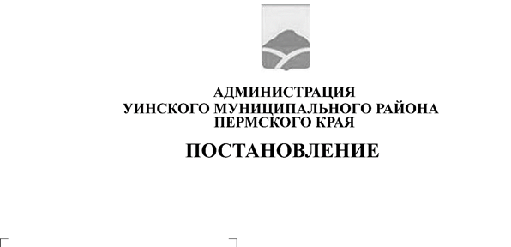
29.04.2026 259-01-01-02-107
Об утверждении Порядка о проведении весенней сельскохозяйственной ярмарки
на территории Уинского муниципального округа

В соответствии с Постановлением Правительства Пермского края от 27.07.2007г. № 163-п «О регулировании деятельности розничных рынков на территории Пермского края», Приказом Министерства сельского хозяйства и продовольствия Пермского края от 28.01.2014 № СЭД-25-01.1-02-7 «Об утверждении методических рекомендаций по организации деятельности сельскохозяйственных ярмарок на территории Пермского края», администрация Уинского муниципального округа Пермского края:
ПОСТАНОВЛЯЕТ:
1. Утвердить Порядок о проведении весенней сельскохозяйственной ярмарки на территории Уинского муниципального округа, согласно приложению 1 к данному постановлению.
2. Утвердить схему размещения торговых мест весенней сельскохозяйственной ярмарки на территории Уинского муниципального округа, согласно приложению 2 к данному постановлению.
3. Настоящее постановление вступает в силу с даты размещения в сетевом издании - официальном сайте администрации Уинского муниципального округа Пермского края (http://uinsk.ru).
4. Контроль за исполнением постановления возложить на заместителя главы администрации округа Матынову Ю.А.

Глава муниципального округа-

глава администрации
Уинского муниципального округа А.Н. Зелёнкин

Приложение № 1
к постановлению администрации
Уинского муниципального
округа
29.04.2026 259-01-01-02--107

ПОРЯДОК
о проведении весенней сельскохозяйственной ярмарки на
территории Уинского муниципального округа

- Общие положения

1.1. Весенняя сельскохозяйственная ярмарка (далее — сельскохозяйственная ярмарка) проводится в целях повышения эффективности сельскохозяйственного производства, вовлечения сельхозтоваропроизводителей Уинского муниципального округа всех форм собственности в рыночные отношения, продвижения на рынок продовольственного сырья и продукции, удовлетворения спроса граждан на сельскохозяйственную продукцию.

II. Цели и задачи

2.1. Создание условий для расширения рынка сбыта сельскохозяйственной продукции;
2.2. Формирование интереса населения Уинского муниципального округа к садоводству, огородничеству и пчеловодству;
2.3. Содействие производству конкурентоспособной, высококачественной продукции и насыщение ею потребительского рынка Пермского края;

III. Сроки и место проведения сельскохозяйственной ярмарки

3.1. Дата проведения: 13 мая 2026 года,
3.2. Время проведения: с 9.00 до 15.00 часов.
3.3. Место проведения: Пермский край, с.Уинское, центральная площадь (у здания администрации Уинского муниципального округа) в кадастровом квартале 59:36:0340343;

IV. Участники сельскохозяйственной ярмарки

4.1. Участниками (продавцами) на сельскохозяйственной ярмарке могут быть хозяйствующие субъекты (юридические лица, индивидуальные предприниматели без образования юридического лица), зарегистрированные в установленном законодательством Российской Федерации порядке, граждане (в том числе граждане, ведущие крестьянское (фермерское) хозяйство, личное подсобное хозяйство или занимающиеся садоводством, огородничеством, животноводством, пчеловодством).

V. Условия проведения

5.1. Участники Ярмарки имеют право вести розничную торговлю:
продукция животноводства (молоко, масло, мясо, мясные полуфабрикаты, готовая продукция), продукция растениеводства (рассада, саженцы, овощи, фрукты, орехи, ели живые), продукция птицеводства при соблюдении ветеринарного законодательства (яйца, мясо птицы, продукты из мяса птицы, живая птица) рыба, кондитерские изделия, хозяйственные товары) в течение всего срока проведения сельскохозяйственной ярмарки.
5.2. Участники сельскохозяйственной ярмарки самостоятельно оформляют свое выставочное место рекламными щитами и другими наглядными материалами.

Приложение № 2
к постановлению администрации
Уинского муниципального округа
29.04.2026 259-01-01-02-107
Схема размещения торговых мест весенней сельскохозяйственной ярмарки на территории Уинского муниципального округа
